Nyhedsbrev sep./okt. 2022
Så kommer der lige et nyhedsbrev fra en næsten ny bestyrelse

Vi stod jo i den situation at der var 2 bestyrelsesmedlemmer der ikke modtog genvalg til det årlige beboer møde i æsken, og samtidig var det et bestyrelsesmedlem der af personlig årsager var nødt til at gå ud. Så vi skulle have 3 pladser genbesat. Heldigvis var det faktisk 3 medlemmer der stillede op, og vi fik faktisk også 3 suppleanter i samme omgang.

Så bestyrelsen består nu af: Tanja Andersen, Ronnie Alber, Carsten Thaulov, Margit Ladefoged og Per Mortensen. Vores suppleanter er: Tilde Vibe, Alexander Labovic og Anil Kiran. Se billeder på sidste side
-----------------------------------------------------------------------------------------------------------------------------------
Bestyrelsen vil til at gå mere i dybden med hvem der har 2 hunde eller hund og kat, og dem der har det vil derefter modtage et brev fra Baldersbo, da vi ikke må det ifølge vores husorden. Så hvis man allerede nu står i den situation, vil vi opfordre jer til at få det ordnet så i slipper for en skrivelse fra Baldersbo.
Og når vi nu er ved dyrene, kan vi lige så godt tage snakken omkring hundelorte. Der ligger stadig hundelorte rundt i vores bebyggelse, og vi henstiller til at man husker at samle op. Hvis man ser en der ikke samler op efter sig, må man gerne nævne det til personen stille og roligt. MEN vi tager stærkt afstand for det tilfælde der skete for et par uger siden, hvor en 12-årige blev forfulgt af en anden beboer, fordi barnet ikke havde samlet op. Barnet blev indfanget foran opgangsdøren, og fik udleveret lorten i hånden (i pose), det er simpelthen ikke i orden og barnet blev faktisk rigtig bange. Hvis man ser et barn der ikke samler op, så tage den med forælderen, eller stille og rolig tag en snak med barnet alt efter alderen.
VIGTIG at huske er at katte ikke må være løse i bebyggelsen, så husk at holde jeres katte inden for på jeres matrikel.
Vigtig også at komme og registrere jeres hunde og katte hos bestyrelsen
Husk nu at hvis vi ikke overholder vores husorden, så kan vi risikere at vi mister retten til vores dyrehold, og det vil være ærgerligt da vi efterhånden snart er den eneste bolig afd. hvor der må holdes hund/kat
Vi har haft lidt problemer med at få lagt referater ind på vores hjemmeside, så derfor tog formanden fat i Danaweb. Dette resulteret i at bestyrelsen fik gang i at få lavet en ny og forhåbentlig mere overskuelig hjemmeside, bestyrelsen er i hvert fald tilfreds med det vi har set indtil videre. Den nye hjemmeside skulle gerne være klar, når I modtager dette brev så hop ind og kig på resultatet, og vend gerne tilbage med jeres mening. Der er også mulighed via mobiltelefonen, og gå ind og se på de forskellige faner og undermenuer.
Nu er det jo snart november, og deromkring vil Rene og gårdmændene gå rundt og samle cykler ind. Vi håber at hvis man har en gammel cykel du ikke bruger mere, at du vælger at lade den stå uden mærke, eller få den solgt. Da vi har pladsmangel af cykelpladser, og der står slidte cykler og punktere cykler i vores stativer. Fjern dem eller lad gårdmændene fjerne dem for jer.
Bestyrelsen lavede et årshjul her det første bestyrelses møde vi havde i september. Og der vil komme nogle forskellige arrangementer hen over det næste år. Bla. Lørdag den 29. oktober planlægger vi en biograftur igen, vi har dog ikke fundet ud af film eller biograf endnu. Men invitationen kommer i jeres postkasser inde længe. Onsdag den vil der blive afholdt julehygge i æsken, hvilket vil gøre at der ikke er åbent hos bestyrelsen den 1. onsdag i december. Og vi vil selvfølgelig stadig afholde vores julekonkurrence med julelys på altaner og haverne. Og så håber vi at til februar at kunne afholde fastelavn, og selvfølgelig sommerfesten til august. Så der bliver nogle spændende ting det næste stykke tid, og det kan være vi finder på mere i foråret.
Med hensyn til sommerfesten, vil der næste år blive lavet et festudvalg, som vil stå for planlægningen af festen. Der vil være møde i æsken lige i starten af januar, så vi hurtig kan komme i gang med at bestille ting til festen. Hvis man godt kunne tænke sig at være med, er man velkommen til at sende en mail til os i bestyrelsen, så vil I modtage en mail tilbage med tidspunkt og dato for det første møde.
Der vil også inden for nærmeste fremtid blive etableret el stander i vores bebyggelse, og der skal vi i bestyrelsen finde en måde, disse pladser skal være til rådighed både til at tanke strøm, men også så andre kan bruge pladserne.
Vi er også blevet kontaktet af et nyt parkeringsfirma, og dem har vi valgt at tage et møde med, og hører hvad de kan tilbyde os herud. Vi er spændt på at se hvad de kan tilbyde, i forhold til det vi har nu. Vi vender selvfølgelig tilbage med resultatet.
Vi har stadig problemer med sortering af affald herude, der er beboere der smider restaffald ned til madaffald, eller smider madaffald i indkøbsposer. Det er ikke godt nok, og vi risikerer at skraldemændene ikke tømmer containerne, og de så står fyldt med råddent maden, som igen tiltrækker rotterne, plus at vi får ekstra regninger på tømning af affald, som gør at vi vil stige endnu mere i huslejen. Sørg nu for at sortere rigtig, og vores gårdmænd skal og kan ikke køre rundt og sortere affaldet for os.
Venlig hilsen
Bestyrelsen

Bestyrelsen består af:
Tanja Andersen Formand Ronnie Albér Carsten Thaulov
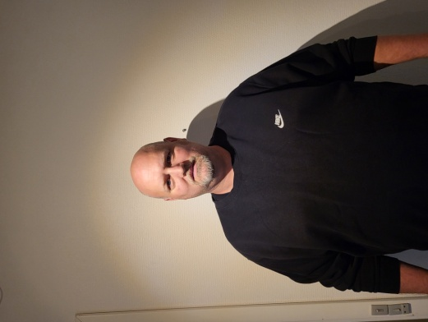
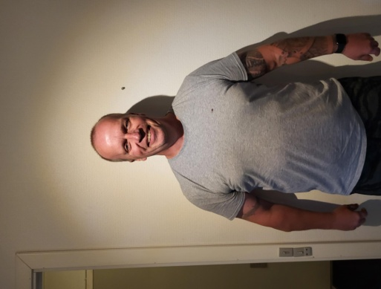

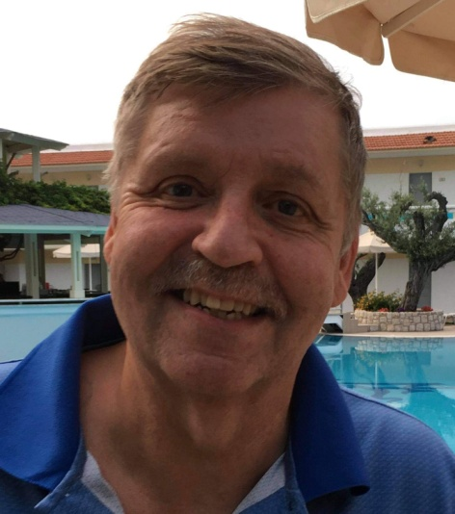
Margit Ladefoged Per Mortensen
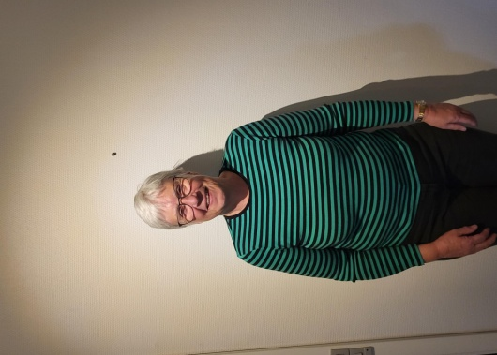

Suppleanterne består af:
Alexander Labovic Tilde Vibe Anil Kiran
